Техническое задание
на выполнение работ по теме:
«Создание и внедрение автоматизированной системы управления информационными потоками университета»

Назначение разрабатываемой системы «Amirys»*

Целями создания автоматизированной системы управления информационными потоками университета (АСУИПУ) являются: повышение эффективности процесса управления ВУЗом, повышение производительности и качества труда сотрудников, занятых подготовкой оперативных отчетных документов, унификация отчетной документации, создание единой электронной базы данных студентов и сотрудников университета, верификация соответствия документации ВУЗа стандартам.
Корпоративная информационная система предназначена для автоматизации делопроизводства в рамках ВУЗа: приемная комиссия, отдел кадров, учебно-методическое управление, финансово-экономический отдел, деканаты факультетов, кафедры, бухгалтерия, юридический отдел, службы ВУЗа.

ЗАДАЧИ

В задачи системы входит формирование документов, требующих большой технической работы. В учебном процессе ВУЗа: формирование учебных и рабочих планов специальностей, формирование индивидуальных планов преподавателей, составление расписания занятий, формирование графика учебного процесса, составление экзаменационных и зачетных ведомостей, формирование различных отчетов для внутреннего пользования, отчетов для министерства. Обеспечение процесса приемной кампании: формирование посадочных списков, экзаменационных ведомостей, отчетов о ходе набора абитуриентов, отчеты о конкурсах на специальностях. В управлении кадрами: электронное автоматизированное ведение личных дел сотрудников и студентов ВУЗа. Интеграция автоматизированной деятельности управления кадрами, бухгалтерии, учебно-методического управления, деканатов, кафедр и других служб ВУЗа.

РЕАЛИЗАЦИЯ

Реализация системы предполагает два уровня информатизации: создание автоматизированных рабочих мест (АРМ), обеспечивающих функциональность подразделений ВУЗа и создание динамических схем управления подразделениями ВУЗа.
Создание АРМ предполагается в архитектуре «клиент-сервер» с различными функциями и разделением прав доступа к данным единой базы.
Создание динамических схем управления университетом предполагается в рамках промышленного продукта Windchill с определением прав и свойств пользователей на основе CALS-технологий, таким образом, будет определен регламент управления ВУЗом, появится возможность эффективного принятия управленческих решения на основе определенных бизнес-процессах.

ТРЕБОВАНИЯ К ФУНКЦИЯМ, ВЫПОЛНЯЕМЫМ СИСТЕМОЙ

Системные требования (первый уровень информатизации).

Технические требования.
Минимальные.
Сервер: Двухпроцессорная система на базе процессоров PIII - 1Ghz c 1Gb оперативной памяти и 60Gb HDD. Сеть Ethernet 100Mbit/s.
Рабочие станции: Однопроцессорные системы класса P - 166 Mhz, 64Mb SDRAM, 10Gb HDD, 100Mbit/s LAN.
Рекомендуемые.
Сервер: Двухпроцессорная система на базе процессоров P4 Xeon - 1.7Ghz c 2Gb оперативной памяти RAMBUS, RAID массив классов 0,1,3,5 из как минимум двух 60Gb HDD с интерфейсом SCSI U2-160. Сеть Ethernet 1Gbit/s.
Рабочие станции: Однопроцессорные системы класса PII - 350 Mhz, 128Mb SDRAM, 20Gb HDD, 100Mbit/s LAN

Программные требования.
Сервер: ОС Windows 2000 Server, MS SQL Server 2000 Enterprise Edition с количеством подключений не менее числа деканатов + количество кафедр + 20, IIS5 (web, ftp servers)
Рабочие станции:
- ОС Windows 95/98/Me/2000/XP с проинсталлированным пакетом MDAC версии 2.6 или 2.7 для доступа к БД.
- Web браузер
- Авторизованный доступ по сети к информационным подсистемам АСУ "Университет", автоматическое протоколирование действий пользователей системы.
Информационное обеспечение.
Наличие документации всех подсистем в электронном и бумажном виде.
Требования к технике безопасности.
Сервер: расположение в отдельной охраняемой комнате с ограниченным доступом из сети Интернет, 24-часовой режим работы без выходных дней, профилактика не реже 1 раза в неделю во 2-ой половине дня, ведение журнала действий администратора на электронном и бумажном носителе.

Приемная комиссия

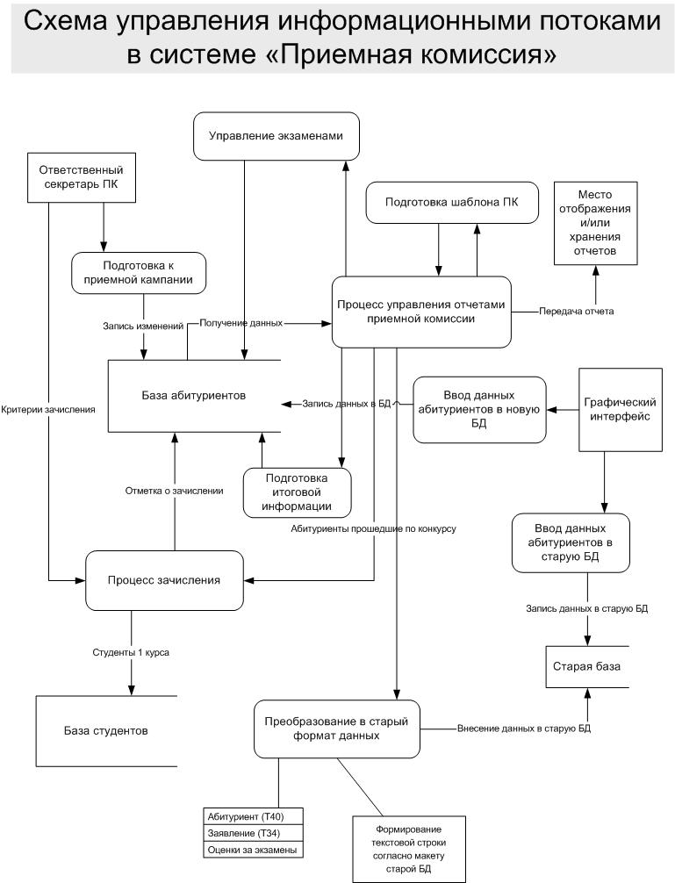

Подсистема «Приемная комиссия» включает АРМ: ответственный секретарь, оператор, статистические запросы.

ОТВЕТСТВЕННЫЙ СЕКРЕТАРЬ
АРМ-«ответственный секретарь» включает:
- Формирование списка экзаменов для специальностей, определение профилирующих, альтернативных экзаменов.
- План приема на специальности.
- Подготовка и редактирование списка льгот.
- Подготовка посадочных списков и экзаменационных ведомостей.
- Ввод данных по результатам экзаменов.
- Изменение результатов экзамена после апелляции.
- Подготовка списков абитуриентов, находящихся в конкурсе, по убыванию суммы баллов с учетом льгот.
- Ввод проходных и полупроходных баллов по специальностям.
- Подготовка приказов и протоколов по зачислению абитуриентов.
- Анализ и редактирование персональных данных абитуриента.
- Копирование данных из подсистемы «Абитуриент» в подсистему «Студент».
- Формирование шаблонов отчетов ПК.
- Ввод и редактирование учебных заведений.
- Ввод и редактирование списков стран (областей, городов, районов, улиц).

ОПЕРАТОР
АРМ-«оператор» включает:
- Ввод заявления абитуриента. Ввод делится на два типа.
- Изменение данных об абитуриенте. Изменяется информация, согласно изменению заявления абитуриента.

Статистические запросы
Этот блок включает формирование отчетов:
- О ходе набора абитуриентов количественно по специальностям, факультету, форме обучения: мест, заявлений, медалистов, нуждающихся в общежитии, льготников (с указанием льгот).
- О результатах экзаменов: по каждому экзамену количество оценок каждого типа, процентное отношение этого количества к общему количеству оценок.
- О проходных баллах: по каждой специальности с формой обучения выводятся проходные и полупроходные баллы.
- О поступающих из школ города, районов области, регионов страны, стран.
- О поступающих медалистах.
- О поступающих с подготовительных отделений ВУЗа: курсов, спецклассов, и т.д.

УПРАВЛЕНИЕ КАДРАМИ

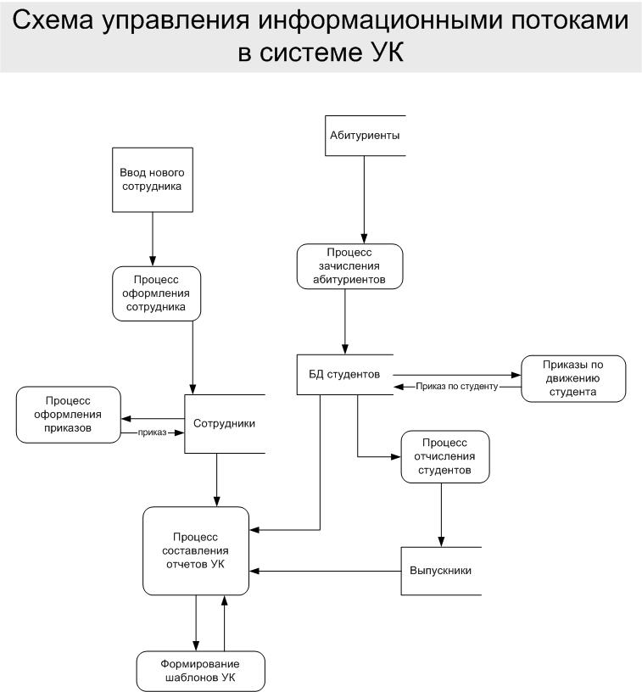

Подсистема «управление кадрами» включает АРМ: начальник УК, инспектор УК, статистические запросы.

НАЧАЛЬНИК УК
АРМ-«начальник УК» содержит функции:
- Контроль сопровождения личных дел сотрудников:
- Контроль сопровождения личных дел студентов
- Контроль подготовки документов по движению сотрудников (приказы, выписки)
- Контроль подготовки документов по движению студентов (приказы, выписки)
- Подготовка справок для военкоматов.
- Оформление контрактов с сотрудниками и контроль сроков их действия (продление контрактов, оформление новых).
- Подготовка графиков отпусков и учет очередных отпусков
- Оформление документов в связи с награждением сотрудников.
- Учет дисциплинарных поощрений и взысканий.

ИНСПЕКТОР УК
АРМ-«инспектор УК» содержит функции:
- Сопровождения личных дел сотрудников
- Сопровождения личных дел студентов
- Подготовка документов по движению сотрудников (приказы, выписки)
- Подготовка документов по движению студентов (приказы, выписки)
- Подготовка справок для военкоматов;
- Оформление контрактов с сотрудниками и контроль сроков их действия (продление контрактов, оформление новых)
- Подготовка графиков отпусков и учет очередных отпусков
- Оформление документов в связи с награждением сотрудников;
- Ввод и редактирование списков стран (областей, городов, районов, улиц)
- Ввод и редактирование учебных заведений
- Сопровождение БД в части: относящейся к вышеуказанным функциям;
- Формирование шаблонов отчетов УК.

СТАТИСТИЧЕСКИЕ ЗАПРОСЫ
АРМ-«статистические запросы» включает формирование отчетов:
- График отпусков.
- Характеристики качественного состава профессорско-преподавательского состава.

УЧЕБНО-МЕТОДИЧЕСКОЕ УПРАВЛЕНИЕ

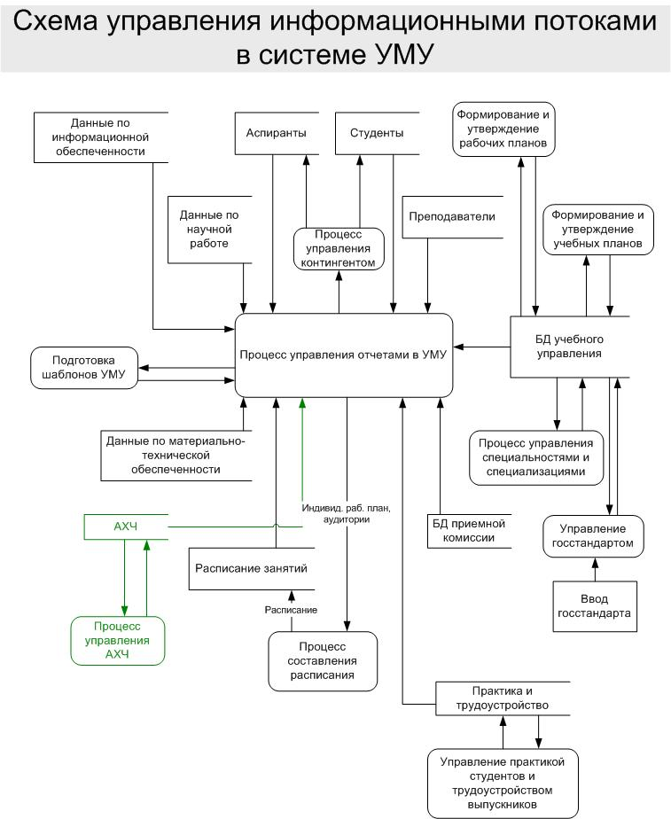

Подсистема «Учебно-методическое управление» включает АРМ: начальник УМУ, инспектор УМУ, статистические запросы.

НАЧАЛЬНИК УМУ
АРМ-«начальник УМУ» содержит функции.
- Внесение и редактирование госстандарта специальности.
- Контроль и утверждение учебных планов.
- Контроль и утверждение рабочих планов.
- Анализ соответствия графика учебного процесса учебному плану.
- Ввод и редактирование списка специальностей в ВУЗе.
- Ввод и редактирование списка специализаций на специальности.
- Ввод и редактирование форм обучения.
- План приема на специальности.
- Утверждение расписаний учебных занятий, зачетов и экзаменов, защит дипломных проектов.
- Контроль над распределением нагрузки и штатов по кафедрам.
- Контроль над соответствием расписания занятий графику учебного процесса и рабочему плану.
- Утверждение состава ГАК и составление графика их работ.
- Утверждение допуска к государственным экзаменам, к защите дипломных проектов.
- Утверждение тем дипломных работ, научных руководителей, рецензентов.
- Анализ итоговой информации по выполнению учебного плана студентами.
- Введение и редактирование шифров для студенческих билетов и зачетных книжек студентов, зачисленных на первый курс.
- Подготовка плана повышения квалификации, стажировок.
- Поддержка БД в части вышеуказанных функций.

ИНСПЕКТОР УМУ
АРМ-«инспектор УМУ» содержит функции:
- Разработка и редактирование расписания учебных занятий для различных форм обучения и факультетов.
- Разработка и редактирование расписаний зачетов и экзаменов, защит дипломных проектов.
- Ввод и редактирование предприятий, взаимодействующих с ВУЗом.
- Ведение БД «Выпускник», «Практика».
- Подготовка шаблонов УМУ.
- Ввод и редактирование структуры корпусов.
- Ввод и редактирование списка аудиторий.
- Поддержка БД в части вышеуказанных функций.

СТАТИСТИЧЕСКИЕ ЗАПРОСЫ
АРМ-«статистические запросы» включает формирование отчетов:
- Сведения об успеваемости студентов по итогам аттестаций и сессий.
- Сведения о движении контингента студентов.
- Форма 3-НК:
- данные по студентам: кол-во студентов по специальностям, курсам, половому признаку, по форме оплате обучения, по возрасту;
- сведения по площадям: общее кол-во, из них площади собственная, арендованная, учебная, учебно-лабораторная, находящие на реконструкции, общежития, библиотеки, столовые, спортивные сооружения;
- результаты приема: по специальностям и формам обучения, конкурс по заявлениям по каждой специальности, конкурс при зачислении, проходной балл, по наличию образованию: среднее или среднее профессиональное, по году выпуска их школы, по наличию медали;
- данные по иностранным студентам: общее кол-во, по специальностям, по курсам, по странам (гражданство);
- данные по ППС: общее кол-во, по степеням, по званиям, по должностям, по возрасту, по факультету, по кафедре;
- данные по аспирантам: общее кол-во, по каждой специальности, по году обучения, кол-ву защит, по руководителям;
- данные по научной работе: кол-во научных школ, их расшифровка, кол-во монографий и т.д.;
- данные по информационной обеспеченности: кол-во компьютеров, по специальностям, дисплейных классов, компьютеров с доступом в Internet и т.д.;
- данные по материально-техническому обеспечению: на какую сумму на каждой кафедре оборудования, общая сумма по основным фондам;
- сведения по льготным категориям студентов, по столовой: столовая: площадь, кол-во мест по корпуса; льготные категории студентов: общее кол-во по каждой категории, по специальности.
- Статистические данные по трудоустройству выпускников: ФИО, специальность, год окончания, место трудоустройства, должность.
Деканат

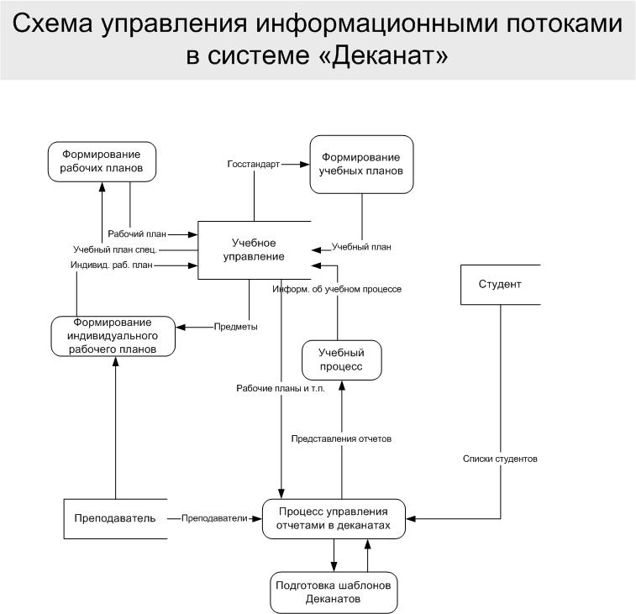

Подсистема «Деканат» включает АРМ: «декан», «инспектор деканата», «заведующий кафедрой», «статистические запросы».

декан
АРМ-«декан» содержит функции:
- Формирование учебных планов на основе Госстандарта.
- Формирование рабочих планов на основе учебных планов для специальностей.
- Управление учебными предметами и формой отчетности по ним.
- Утверждение курсовых и дипломных работ, осуществление контроля над их выполнением.
- Управление проведением квалификационных дисциплин (обзорные лекции, госэкзамены, защита дипломных работ и т.п.).

ИНСПЕКТОР ДЕКАНАТА
АРМ-«инспектор деканата» содержит функции:
- Ведение списков групп студентов.
- Подготовка экзаменационных и зачетных ведомостей.
- Подготовка шаблонов и составление по ним дополнительных отчетов.
- Составление расписания учебного процесса.

ЗАВЕДУЮЩИЙ КАФЕДРОЙ
АРМ-«заведующий кафедрой» содержит функции:
- Формирование индивидуальных рабочих планов преподавателей.
- Утверждение научных руководителей студентов по курсовым работам, дипломным работам, практическим работам.

Статистические запросы
АРМ-«статистические запросы» включает формирование отчетов:
- Получение списка предметов, читаемых на данной специальности по каждому семестру и формы отчетности по ним.
- Получение списка сданных (требуемых для сдачи) экзаменов по каждому студенту в отдельности.
- Получение списка преподавателей, прикрепленных к каждой кафедре, и получение их индивидуальных рабочих планов.
- Получение расписания для каждой группы студентов.
- Получение расписания для каждого преподавателя.

Статистические запросы должны быть основаны на едином интерфейсе создания и обработки запросов. Должна быть возможность создания запросов с различными критериями: выбирать поля из разных таблиц, определять параметры выбора кортежей. Статистические запросы должны быть авторизованными. В целях удобства обращения к БД часть запросов должна быть реализована через WEB-интерфейс.

ТРЕБОВАНИЯ К ФУНКЦИЯМ РЕАЛИЗУЕМЫХ АРМ

ОТВЕТСТВЕННЫЙ СЕКРЕТАРЬ
АРМ-«ответственный секретарь» включает:
- Формирование списка экзаменов для специальностей, определение профилирующих, альтернативных экзаменов:
  - на входе подается список лицензированных специальностей с формой обучения, список сдаваемых предметов;
  - на выходе указывается список вступительных экзаменов на специальность, из них профилирующий экзамен (или несколько), из них альтернативные экзамены (если есть).
- План приема на специальности
- на входе: список специальностей с указанием формы обучения на этой специальности, количеством выделенных мест;
- на выходе: отредактированный список количества выделенных мест на специальности по форме обучения, добавленные формы обучения на специальности с указанием количества мест.
- Подготовка и редактирование списка льгот
  - на входе подается существующий список льгот, позволяющих поступить вне конкурса;
  - на выходе отредактированный список льгот.
- Подготовка посадочных списков и экзаменационных ведомостей
  - на входе: список специальностей, список экзаменов для соответствующих специальностей;
  - на выходе: на выбранную специальность выдается список абитуриентов (ФИО, номер экзаменационного листа), участвующих в конкурсе, с указанием экзамена, даты его проведения, согласно расписанию.
- Ввод данных по результатам экзаменов
  - на входе: список экзаменов, список специальностей, список абитуриентов по специальностям
  - на выходе: результаты экзамена абитуриентов, участвовавших в экзамене (оценки, неявки).
- Изменение результатов экзамена после апелляции
  - на входе: ФИО, номер экзаменационного листа абитуриента, изменяемая оценка по предмету;
  - на выходе: новая оценка по предмету.
- Подготовка списков абитуриентов, находящихся в конкурсе, по убыванию суммы баллов с учетом льгот
  - на входе: список специальностей с формами обучения;
  - на выходе: список абитуриентов в порядке
а) список медалистов, прошедших собеседование;
б) список медалистов, получивших требуемые баллы по профилирующему предмету (предметам);
в) список льготников, сдавших все экзамены на положительные оценки;
с) список абитуриентов, находящихся в конкурсе, в порядке убывания суммы баллов.
У всех абитуриентов должны быть указаны: ФИО, оценки по всем экзаменам (которые сдавал), льготы, наличие медали (красный диплом), состояние на других специальностях (если подавал документы на другие специальности).
- Ввод проходных и полупроходных баллов по специальностям
  - на входе: список специальностей с формой обучения;
  - на выходе указываются проходные и полупроходные баллы.
- Подготовка приказов и протоколов по зачислению абитуриентов
  - на входе: список специальностей с формой обучения;
  - на выходе: список абитуриентов с указанием даты и причины зачисления.
- Анализ и редактирование персональных данных абитуриента
  - на входе данные об абитуриенте: ФИО, дата рождения, телефон, email, национальность, специальности (на которые поданы документы), номера экзаменационных листов, экзамены с оценками и датами сдачи (по специальностям), поток сдачи экзамена, наличие медали (красный диплом), наличие льгот (с указанием льготы), необходимость в общежитии;
  - на выходе отредактированные данные.
- Копирование данных из подсистемы «Абитуриент» в подсистему «Студент»
  - на входе: абитуриенты, зачисленные по результатам экзаменов;
  - на выходе: студенты.
- Формирование шаблонов отчетов ПК
  - на входе указываются данные для отчета, форма их представления;
  - на выходе: шаблон отчета.
- Ввод и редактирование учебных заведений
  - на входе: список существующих (в системе) учебных заведений с указанием наименования, типа учебного заведения и адреса;
  - на выходе: отредактированный список учебных заведений (добавлены «новые», изменены данные о «старых»).
- Ввод и редактирование списков стран (областей, городов, районов, улиц)
  - на входе: список существующих (в системе) стран (областей, городов, районов, улиц).
  - на выходе: отредактированный список стран (областей, городов, районов, улиц) (добавлены «новые», изменены данные о «старых»).

ОПЕРАТОР
АРМ-«оператор» включает:
- Ввод заявления абитуриента. Ввод делится на два типа:
- информация по абитуриенту: фамилия, имя, отчество, дата рождения, пол, национальность, социальное положение, полный адрес, телефон, email, отношение к воинской обязанности, льготы, общежитие, какое образование имеет на момент поступления, общий стаж работы;
- информация по специальности: специальность, форма обучения по специальности, преимущественное право при полупроходном балле, экзамены для сдачи (из набора возможных), дата подачи заявления, стаж работы по специальности, ответственный за внесение информации.
Система должна обеспечивать ввод информации по абитуриенту один раз, а информации по специальности столько раз, сколько подается заявлений. На одну и ту же специальность с одной формой обучения не может быть подано более одного заявления.
- Изменение данных об абитуриенте. Изменяется информация, согласно изменению заявления абитуриента.
  - на входе данные об абитуриенте: ФИО, дата рождения, телефон, email, национальность, специальности (на которые поданы документы), номера экзаменационных листов, экзамены с оценками и датами сдачи (по специальностям), поток сдачи экзамена, наличие медали (красный диплом), наличие льгот (с указанием льготы), необходимость в общежитии;
  - на выходе отредактированные данные.

На начальном этапе в целях безопасности должна быть реализована схема дублирования информации в «старую» БД АСУ «Абитуриент». После внедрения новой БД эта схема может быть удалена без нарушения целостности информации.

Статистические запросы
Этот блок включает формирование отчетов:
- О ходе набора абитуриентов количественно по специальностям, факультету, форме обучения: мест, заявлений, медалистов, нуждающихся в общежитии, льготников (с указанием льгот).
- О результатах экзаменов: по каждому экзамену количество оценок каждого типа, процентное отношение этого количества к общему количеству оценок.
- О проходных баллах: по каждой специальности с формой обучения выводятся проходные и полупроходные баллы.
- О поступающих из школ города, районов области, регионов страны, стран:
выводится список школ города (районов области, регионов (областей, краев) страны, стран) с указанием на какую специальность (факультет, институт) сколько подано заявлений (всего и медалистов), сколько поступивших (всего и медалистов).
- О поступающих медалистах:
выводится список школ города (районов области, регионов (областей, краев) страны, стран) с указанием на какую специальность (факультет, институт) сколько подано заявлений медалистов, сколько прошли «собеседование с медалистами», сколько получили требуемый балл на профилирующем экзамене, сколько получили неудовлетворительную оценку.
- О поступающих с подготовительных отделений ВУЗа: курсов, спецклассов, и т.д.: выводится список подготовительных отделений с указанием на какую специальность (факультет, институт) сколько подано заявлений, сколько поступивших.

Статистические запросы должны быть основаны на едином интерфейсе создания и обработки запросов. Должна быть возможность создания запросов с различными критериями: выбирать поля из разных таблиц, определять параметры выбора кортежей. Статистические запросы должны быть авторизованными. В целях удобства обращения к БД часть запросов должна быть реализована через WEB-интерфейс.

УПРАВЛЕНИЕ КАДРАМИ включает АРМ: начальник УК, инспектор УК, статистические запросы.

НАЧАЛЬНИК УК
АРМ-«начальник УК» содержит функции:
- Контроль сопровождения личных дел сотрудников:
  - на входе данные о сотруднике: ФИО, дата рождения, адрес проживания, адрес прописки, телефон, email, национальность, номер личного дела, номер страхового свидетельства, идентификационный номер налогоплательщика, данные паспорта, стаж работы, электронная фотография, семейное положение, социальное положение, наличие ученой степени, ученого звания, полученное образование, список должностей с местом работы, сроком контракта, датой приема на работу, доли ставки.
  - на выходе: отредактированные данные.
- Контроль сопровождения личных дел студентов
  - на входе данные о студенте: ФИО, дата рождения, адрес проживания, адрес прописки, телефон, email, национальность, номер личного дела, номер страхового свидетельства, идентификационный номер налогоплательщика, данные паспорта, стаж работы, электронная фотография, семейное положение, социальное положение, полученное образование, с указанием специальностей, на которых обучается, датой поступления в университет, курса.
  - на выходе: отредактированные данные.
- Контроль подготовки документов по движению сотрудников (приказы, выписки)
  - на входе: ФИО, должность, место работы, дата приема, дата увольнения, доля ставки, срок контракта.
- Контроль подготовки документов по движению студентов (приказы, выписки)
  - на входе: ФИО, специальность, курс, дата приема, дата отчисления, причина отчисления.
- Подготовка справок для военкоматов.
- Оформление контрактов с сотрудниками и контроль сроков их действия (продление контрактов, оформление новых).
  - на входе: ФИО, должность, место работы, дата приема, дата увольнения, доля ставки, разряд, срок контракта.
В программе должна быть реализована схема оповещения окончания срока контракта: автоматически выдавать список сотрудников, у которых заканчивается срок контракта через месяц (10 дней, 3 дня и т.д.). Соответственно должна быть предусмотрена предварительная настройка этих сроков оповещения.
- Подготовка графиков отпусков и учет очередных отпусков
  - на входе: ФИО, должность, место работы.
  - на выходе: дата начала отпуска, дата окончания отпуска.
- Оформление документов в связи с награждением сотрудников.
  - на входе: ФИО, должность, место работы, список существующих награждений.
  - на выходе: добавленные награждения.
- Учет дисциплинарных поощрений и взысканий.
  - на входе: ФИО, должность, место работы, список существующих поощрений и взысканий.
  - на выходе: добавленные поощрения (взыскания).

ИНСПЕКТОР УК
АРМ-«инспектор УК» содержит функции:
- Сопровождения личных дел сотрудников
  - на входе данные о сотруднике: ФИО, дата рождения, адрес проживания, адрес прописки, телефон, email, национальность, номер личного дела, номер страхового свидетельства, идентификационный номер налогоплательщика, данные паспорта, стаж работы, электронная фотография, семейное положение, социальное положение, наличие ученой степени, ученого звания, полученное образование, список должностей с местом работы, сроком контракта, датой приема на работу, доли ставки.
  - на выходе: отредактированные данные.
- Сопровождения личных дел студентов
  - на входе данные о студенте: ФИО, дата рождения, адрес проживания, адрес прописки, телефон, email, национальность, номер личного дела, номер страхового свидетельства, идентификационный номер налогоплательщика, номер медицинского полиса, данные паспорта, стаж работы, электронная фотография, семейное положение, социальное положение, полученное образование, с указанием специальностей, на которых обучается, датой поступления в университет, курса.
  - на выходе: отредактированные данные.
- Подготовка документов по движению сотрудников (приказы, выписки)
  - на входе: ФИО, должность, место работы, дата приема, доля ставки, разряд, срок контракта.
  - на выходе: ФИО, должность, место работы, дата приема, доля ставки, разряд, срок контракта.
- Подготовка документов по движению студентов (приказы, выписки)
  - на входе: ФИО, специальность, курс, дата приема.
  - на выходе: ФИО, специальность, курс, дата приема, дата отчисления, причина отчисления.
- Подготовка справок для военкоматов;
- Оформление контрактов с сотрудниками и контроль сроков их действия (продление контрактов, оформление новых)
  - на входе: ФИО, должность, место работы, дата приема, дата увольнения, доля ставки, разряд, срок контракта.
В программе должна быть реализована схема оповещения окончания срока контракта: автоматически выдавать список сотрудников, у которых заканчивается контракт через месяц (10 дней, 3 дня и т.д.). Должна быть предусмотрена предварительная настройка этих сроков оповещения.
  - на выходе: ФИО, должность, место работы, дата приема, дата увольнения, доля ставки, разряд, срок контракта.
- Подготовка графиков отпусков и учет очередных отпусков
  - на входе: ФИО, должность, место работы.
  - на выходе: дата начала отпуска, дата окончания отпуска.
- Оформление документов в связи с награждением сотрудников;
  - на входе: ФИО, должность, место работы, список существующих поощрений.
  - на выходе: добавленные поощрения.
- Ввод и редактирование списков стран (областей, городов, районов, улиц)
  - на входе: список существующих (в системе) стран (областей, городов, районов, улиц).
  - на выходе: отредактированный список стран (областей, городов, районов, улиц) (добавлены «новые», изменены данные о «старых»).
- Ввод и редактирование учебных заведений
  - на входе: список существующих (в системе) учебных заведений с указанием наименования, типа учебного заведения и адреса;
  - на выходе: отредактированный список учебных заведений (добавлены «новые», изменены данные о «старых»).
- Сопровождение БД в части: относящейся к вышеуказанным функциям;
- Формирование шаблонов отчетов УК.
  - на входе указываются данные для отчета, форма их представления;
  - на выходе: шаблон отчета.

СТАТИСТИЧЕСКИЕ ЗАПРОСЫ
АРМ-«статистические запросы» включает формирование отчетов:
- График отпусков
  - на входе подается список сотрудников подразделения: ФИО, должность, место работы, дата начала отпуска, дата окончания отпуска.
  - на выходе: отчет.

Статистические запросы должны быть основаны на едином интерфейсе создания и обработки запросов. Должна быть возможность создания запросов с различными критериями: выбирать поля из разных таблиц, определять параметры выбора кортежей. Статистические запросы должны быть авторизованными.

УЧЕБНО-МЕТОДИЧЕСКОЕ УПРАВЛЕНИЕ включает АРМ: начальник УМУ, инспектор УМУ, статистические запросы.

НАЧАЛЬНИК УМУ
АРМ-«начальник УМУ» содержит функции:
- Внесение и редактирование госстандарта специальности:
- на входе: список внесенных циклов дисциплин, список дисциплин, список специальностей, список форм обучения.
- на выходе: блоки дисциплин, дисциплины госстандарта и соотнесение их с циклами (в блоки), объем часов на блок, объем часов на дисциплину, дата утверждения стандарта, период обучения, количество недель обучения, количество недель сессий, количество недель практики, количество недель каникул, количество недель итоговой квалификации, максимальная недельная нагрузка (в часах), средний объем аудиторных занятий (в часах).
- Контроль и утверждение учебных планов
- на входе данные об учебном плане: блоки дисциплин; дисциплины учебного плана и соотнесение их с циклами (в блоки); объем часов на блок; объем часов на дисциплину (аудиторные часы, лекции, семинары, лабораторные работы, индивидуальная работа, самостоятельная работа); график учебного процесса (по периодам обучения): количество недель теоретического обучения, количество недель сессий, количество недель практики, количество недель каникул, количество недель итоговой квалификации; график дисциплин (дисциплина, номер семестра, количество часов в неделю, количество курсовых работ).
- на выходе утверждение учебного плана (дата утверждения учебного плана) или отправление на доработку.
- Контроль и утверждение рабочих планов
- на входе: список дисциплин по курсам; по каждой дисциплине указывается кафедра, читающая ее; кол-во аудиторных часов по дисциплинам (равно сумме часов лекций, семинаров, лабораторных занятий и индив. работы); кол-во часов лекций в неделю и за семестр; кол-во часов семинарских занятий в неделю и за семестр; кол-во часов лабораторных занятий в неделю и за семестр; часы индивидуальной работы по дисциплине; отчетность по дисциплине (зачет, экзамен); кол-во контрольных работ (если есть); кол-во рефератов (если есть); курсовые работы и сроки сдачи их; практика (указывается вид: учебная, производственная, преддипломная) кол-во недель и сроки проведения; государственные экзамены кол-во недель и сроки проведения; дипломная работа кол-во недель и сроки проведения; обзорные лекции кол-во недель и сроки проведения.
- на выходе утверждение рабочего плана (сроки работы рабочего плана) или отправление на доработку.
- Анализ соответствия графика учебного процесса учебному плану
- на входе: список дисциплин по курсам; по каждой дисциплине указывается кафедра, читающая ее; кол-во аудиторных часов по дисциплинам (равно сумме часов лекций, семинаров, лабораторных занятий и индив. работы); кол-во часов лекций в неделю и за семестр; кол-во часов семинарских занятий в неделю и за семестр; кол-во часов лабораторных занятий в неделю и за семестр; часы индивидуальной работы по дисциплине; отчетность по дисциплине (зачет, экзамен); кол-во контрольных работ (если есть); кол-во рефератов (если есть); курсовые работы и сроки сдачи их; практика (указывается вид: учебная, производственная, преддипломная) кол-во недель и сроки проведения; государственные экзамены кол-во недель и сроки проведения; дипломная работа кол-во недель и сроки проведения; обзорные лекции кол-во недель и сроки проведения.
- на выходе: процент соответствия планов.
- Ввод и редактирование списка специальностей в ВУЗе
- на входе: список существующих специальностей ВУЗа, соотнесенных с факультетом.
- на выходе: отредактированный список существующих специальностей, добавленные специальности с указанием принадлежности факультету.
- Ввод и редактирование списка специализаций на специальности
- на входе: список специализаций, соотнесенный со специальностями.
- на выходе: отредактированный список специализаций, добавленные специализации с указанием принадлежности специализации.
- Ввод и редактирование форм обучения
- на входе: список форм обучения в университете;
- на выходе: отредактированный список форм обучения, добавленные формы обучения.
- План приема на специальности
- на входе: список специальностей с указанием формы обучения на этой специальности, количеством выделенных мест;
- на выходе: отредактированный список количества выделенных мест на специальности по форме обучения.
- Утверждение расписаний учебных занятий, зачетов и экзаменов, защит дипломных проектов
- на входе: расписание с указанием предмета, группы (подгруппы), аудитории, преподавателя, номера пары;
- на выходе: утверждение или отправление на доработку.
- Контроль над распределением нагрузки и штатов по кафедрам
- на входе: индивидуальные рабочие планы преподавателей по кафедрам с указанием читаемых предметов, вида нагрузки по каждому предмету, количество часов по каждому виду нагрузки;
- на выходе: проверка на выполнение нагрузки кафедры.
- Контроль над соответствием расписания занятий графику учебного процесса и рабочему плану.
- на входе: расписание с указанием предмета, группы (подгруппы), аудитории, преподавателя, номера пары;
- на выходе: проверка на соответствие расписания графику учебного процесса и рабочему плану.
- Утверждение состава ГАК и составление графика их работ
- на входе: список специальностей с указанием членов ГАК, соответствующий список студентов;
- на выходе: график работы ГАК с указанием предметов, времени работы ГАК.
- Утверждение допуска к государственным экзаменам, к защите дипломных проектов
- на входе: список студентов (по специальностям), представленных к допуску на государственные экзамены, защиту дипломных работ
- на выходе: список студентов, допущенных к государственным экзаменам, к защите дипломных проектов.
Программа должна выполнять проверку на соответствие набора сданных предметов студента учебному плану специальности.
- Утверждение тем дипломных работ, научных руководителей, рецензентов
- на входе: список студентов (по специальностям), представленных к защите, с указанием темы дипломной работы, научного руководителя (звание, ФИО), рецензента (звание, ФИО);
- на выходе: соответствующий приказ.
- Анализ итоговой информации по выполнению учебного плана студентами.
- на входе: список студентов (по специальностям), завершающих обучение;
- на выходе: указание соответствия выполнения учебного плана, каждым студентом, всей специальностью.
- Введение и редактирование шифров для студенческих билетов и зачетных книжек студентов, зачисленных на первый курс
- на входе: список студентов (по специальностям), зачисленных на первый курс;
- на выходе: список студентов с указанием шифра студенческого билета, зачетной книжки.
Должна быть предусмотрена возможность редактирования персонально каждого студента на случай изменения (введения) студенческого билета, зачетной книжки.
- Подготовка плана повышения квалификации, стажировок.
- Поддержка БД в части вышеуказанных функций.

ИНСПЕКТОР УМУ
АРМ-«инспектор УМУ» содержит функции:
- Разработка и редактирование расписания учебных занятий для различных форм обучения и факультетов
- на входе: список групп факультета, список предметов, список аудиторий с указанием вместимости, список преподавателей с указанием вида нагрузки по каждому предмету;
- на выходе: указано соответствие между группой (подгруппой), преподавателем, предметом, аудиторией, номером пары.
- Разработка и редактирование расписаний зачетов и экзаменов, защит дипломных проектов.
- на входе: список групп факультета, список предметов с указанием преподавателя, принимающего экзамен (зачет), список аудиторий;
- на выходе: указано соответствие между группы, преподавателем, предметом, аудиторией, временем приема экзамена (зачета).
- Ввод и редактирование предприятий, взаимодействующих с ВУЗом:
- на входе: список предприятий (название предприятия, адрес предприятия);
- на выходе: отредактированный список предприятий, новые предприятия.
- Ведение БД «Выпускник», «Практика»
- на входе: список предприятий (название предприятия, адрес предприятия), список студентов по специальностям, направленных на практику (направленных на работу);
- на выходе: соотнесение предприятия, выпускника (студента), должность выпускника (практиканта) на предприятии.
- Подготовка шаблонов УМУ
  - на входе указываются данные для отчета, форма их представления;
  - на выходе: шаблон отчета.
- Ввод и редактирование структуры корпусов:
- на входе: список корпусов с указанием названия корпуса, типа корпуса, месторасположения корпуса, коменданта корпуса;
- на выходе: отредактированный список корпусов, новые корпуса.
- Ввод и редактирование списка аудиторий;
- на входе: список аудиторий по корпусам с указанием, типа аудитории (учебная, дисплейный класс, служебная, столовая и т.д.), вместимости аудитории (площадь, «человекомест»), ответственного за аудиторию;
- на выходе: отредактированный список аудиторий, новые аудитории.
- Поддержка БД в части вышеуказанных функций.

СТАТИСТИЧЕСКИЕ ЗАПРОСЫ
АРМ-«статистические запросы» включает формирование отчетов:
- Сведения об успеваемости студентов по итогам аттестаций и сессий:
по каждому факультету, по каждой специальности, по курсу результаты сдачи сессий: общее кол-во студентов на курсе, из них допущенных к сессии, из них сдававших, несдавших по уважительной причине и неуважительной причине, кол-во 2,3,4,5, зачетов и незачетов и их процентное соотношение к кол-во сдававших сессию.
- Сведения о движении контингента студентов:
Динамика кол-ва студентов по специальностям с указанием причины: зачисление, перевод, отчисление с указанием причины, перевод с курса на курс, академический отпуск, повторное обучение; то же самое по бюджету и внебюджету.
- Форма 3-НК:
- данные по студентам: кол-во студентов по специальностям, курсам, половому признаку, по форме оплате обучения, по возрасту;
- сведения по площадям: общее кол-во, из них площади собственная, арендованная, учебная, учебно-лабораторная, находящие на реконструкции, общежития, библиотеки, столовые, спортивные сооружения;
- результаты приема: по специальностям и формам обучения, конкурс по заявлениям по каждой специальности, конкурс при зачислении, проходной балл, по наличию образованию: среднее или среднее профессиональное, по году выпуска их школы, по наличию медали;
- данные по иностранным студентам: общее кол-во, по специальностям, по курсам, по странам (гражданство);
- данные по ППС: общее кол-во, по степеням, по званиям, по должностям, по возрасту, по факультету, по кафедре;
- данные по аспирантам: общее кол-во, по каждой специальности, по году обучения, кол-ву защит, по руководителям;
- данные по научной работе: кол-во научных школ, их расшифровка, кол-во монографий и т.д.;
- данные по информационной обеспеченности: кол-во компьютеров, по специальностям, дисплейных классов, компьютеров с доступом в Internet и т.д.;
- данные по материально-техническому обеспечению: на какую сумму на каждой кафедре оборудования, общая сумма по основным фондам;
- сведения по льготным категориям студентов, по столовой: столовая: площадь, кол-во мест по корпуса; льготные категории студентов: общее кол-во по каждой категории, по специальности.
- Статистические данные по трудоустройству выпускников: ФИО, специальность, год окончания, место трудоустройства, должность.

Статистические запросы должны быть основаны на едином интерфейсе создания и обработки запросов. Должна быть возможность создания запросов с различными критериями: выбирать поля из разных таблиц, определять параметры выбора кортежей. Статистические запросы должны быть авторизованными. В целях удобства обращения к БД часть запросов должна быть реализована через WEB-интерфейс.

Система Деканат включает АРМ: «декан», «инспектор деканата», «заведующий кафедрой», «статистические запросы».

декан
АРМ-«декан» содержит функции:
- Формирование учебных планов на основе Госстандарта;
- на входе: блоки дисциплин, дисциплины госстандарта и соотнесение их с циклами (в блоки), объем часов на блок, объем часов на дисциплину, дата утверждения стандарта, период обучения, количество недель обучения, количество недель сессий, количество недель практики, количество недель каникул, количество недель итоговой квалификации, максимальная недельная нагрузка (в часах), средний объем аудиторных занятий (в часах).
- на выходе данные об учебном плане: блоки дисциплин; дисциплины учебного плана и соотнесение их с циклами (в блоки); объем часов на блок; объем часов на дисциплину (аудиторные часы, лекции, семинары, лабораторные работы, индивидуальная работа, самостоятельная работа); график учебного процесса (по периодам обучения): количество недель теоретического обучения, количество недель сессий, количество недель практики, количество недель каникул, количество недель итоговой квалификации; график дисциплин (дисциплина, номер семестра, количество часов в неделю, количество курсовых работ).
- Формирование рабочих планов на основе учебных планов для специальностей;
- на входе данные об учебном плане: блоки дисциплин; дисциплины учебного плана и соотнесение их с циклами (в блоки); объем часов на блок; объем часов на дисциплину (аудиторные часы, лекции, семинары, лабораторные работы, индивидуальная работа, самостоятельная работа); график учебного процесса (по периодам обучения): количество недель теоретического обучения, количество недель сессий, количество недель практики, количество недель каникул, количество недель итоговой квалификации; график дисциплин (дисциплина, номер семестра, количество часов в неделю, количество курсовых работ).
- на выходе: список дисциплин по курсам; по каждой дисциплине указывается кафедра, читающая ее; кол-во аудиторных часов по дисциплинам (равно сумме часов лекций, семинаров, лабораторных занятий и индив. работы); кол-во часов лекций в неделю и за семестр; кол-во часов семинарских занятий в неделю и за семестр; кол-во часов лабораторных занятий в неделю и за семестр; часы индивидуальной работы по дисциплине; отчетность по дисциплине (зачет, экзамен); кол-во контрольных работ (если есть); кол-во рефератов (если есть); курсовые работы и сроки сдачи их; практика (указывается вид: учебная, производственная, преддипломная) кол-во недель и сроки проведения; государственные экзамены кол-во недель и сроки проведения; дипломная работа кол-во недель и сроки проведения; обзорные лекции кол-во недель и сроки проведения.
- Управление учебными предметами и формой отчетности по ним
- на входе: список предметов факультета с указанием формы отчетности и распределения часов по предмету;
- на выходе: отредактированный список предметов, новые предметы с указанием формы отчетности и распределения часов по предмету.
- Утверждение курсовых и дипломных работ, осуществление контроля над их выполнением
- на входе: список студентов по специальностям с указанием научных руководителей, тем дипломных, курсовых работ;
- на выходе: список утвержденных курсовых и дипломных работ.
- Управление проведением квалификационных дисциплин (обзорные лекции, госэкзамены, защита дипломных работ и т.п.)
- на входе: список квалификационных дисциплин, список преподавателей;
- на выходе: соотнесение квалификационной дисциплины, с подмножеством преподавателей.

ИНСПЕКТОР ДЕКАНАТА
АРМ-«инспектор деканата» содержит функции:
- Ведение списков групп студентов
- на входе: данные о студенте, соотнесение его с подгруппой;
- на выходе: отредактированные данные.
- Подготовка экзаменационных и зачетных ведомостей
- на входе: список предметов, список преподавателей;
- на выходе: ведомость с названием предмета, ФИО преподавателя, список группы студентов, сдающих предмет.
- Подготовка шаблонов и составление по ним дополнительных отчетов.
  - на входе указываются данные для отчета, форма их представления;
  - на выходе: шаблон отчета.
- Составление расписания учебного процесса
  - на входе: список предметов факультета (из рабочего плана), список групп факультета, список преподавателей (с указанием их нагрузки), список пар, список аудиторий;
  - на выходе: соотнесение предмета, преподавателя, аудитории, пары, группы (подгруппы).

ЗАВЕДУЮЩИЙ КАФЕДРОЙ
АРМ-«заведующий кафедрой» содержит функции:
- Формирование индивидуальных рабочих планов преподавателей
  - на входе: список преподавателей кафедры, список предметов кафедры с указанием вида частей предмета;
  - на выходе: соотнесение преподавателя и вида части предмета, подсчет общей нагрузки преподавателя.
- Утверждение научных руководителей студентов по курсовым работам, дипломным работам, практическим работам
  - на входе: список преподавателей кафедры, список студентов, обучающихся на кафедре, по курсам;
  - на выходе: соотнесение преподавателя кафедры, студента, темы курсовой работы (дипломной работы), соотнесение преподавателя кафедры со списком студентов, проходящих практику.

Статистические запросы
АРМ-«статистические запросы» включает формирование отчетов:
- Получение списка предметов, читаемых на данной специальности по каждому семестру и формы отчетности по ним;
- Получение списка сданных (требуемых для сдачи) экзаменов по каждому студенту в отдельности;
- Получение списка преподавателей, прикрепленных к каждой кафедре, и получение их индивидуальных рабочих планов;
- Получение расписания для каждой группы студентов;
- Получение расписания для каждого преподавателя.

Статистические запросы должны быть основаны на едином интерфейсе создания и обработки запросов. Должна быть возможность создания запросов с различными критериями: выбирать поля из разных таблиц, определять параметры выбора кортежей. Статистические запросы должны быть авторизованными. В целях удобства обращения к БД часть запросов должна быть реализована через WEB-интерфейс.

ПРОГРАММНАЯ РЕАЛИЗАЦИЯ ФУНКЦИОНАЛЬНОСТЕЙ СИСТЕМЫ

Функциональности системы управления ВУЗом предполагается осуществить в архитектуре «клиент/сервер», в качестве сервера предполагается использовать MS SQL Server 2000 Enterprise Edition с операционной системой Windows 2000 Server. Все функциональности должны быть реализованы на основе разработанной схемы реляционной БД, в которой описаны сущности, используемые в рамках ВУЗа.

Реализация сущностей В РАЗРАБОТАННОЙ СХЕМЕ БД:

- Абитуриент
Уникальная запись в таблице «Абитуриент» (Т40).
- Заявление абитуриента
  - Уникальная запись в таблице «Заявление» (Т34).
  - Ссылается на одну запись в таблице «Абитуриент» (Т40), несколько разных записей из (Т34) могут ссылаться на одну и ту же запись в (Т40).
  - Не может существовать двух и более заявлений одного абитуриента, поданных на одну форму обучения одной специальности.
- Форма обучения
  - Все виды форм обучения перечислены в таблице (Т39), в таблице «Составные формы обучения» (Т106) перечислены группы, в которые сгруппированы формы обучения (с помощью таблицы (Т41));
  - Записи в (Т106) уникальны.
- Форма обучения на специальности
  - Определяется уникальной записью в таблице «Виды форм обучения на специальности» (Т98);
  - Запись в (Т98) определяется группой форм обучения (Т106) и специальностью (Т18). Такая пара является уникальным ключом.
- Образование
  - Образуется уникальной записью в таблице «Образование» (Т28), используя дополнительные таблицы (Т107), (Т52), (Т122), (Т50), (Т47).
  - В таблице (Т52) перечислены все возможные типы диплома, в (Т107) перечислены типы дипломов, которые дают льготы при поступлении в ВУЗ (золотая медаль, серебряная медаль, красный диплом, …).
  - Каждое образование получается только в одном «Учебном заведении» (Т50).
  - В «Учебном заведении» (Т50) перечислены все школы и ВУЗы однократно. Тип учебного заведения указывается в (Т47).
- Образование, полученное абитуриентом
  - Задается одной или и больше записями в таблице (Т49) в виде ссылок на таблицы (Т40) и (Т28).
- Выбывший из конкурса абитуриент
Процесс выбывания из конкурса начинается с момента начала занесения в БД заявления абитуриента и заканчивается одновременно с окончанием процесса зачисления.
  - Все абитуриенты, не прошедшие по конкурсу или выбывшие из конкурса досрочно (по причине получения двойки на экзамене или медалист высший балл на профилирующем экзамене), попадают в таблицу «Выбывшие из конкурса» (Т61).
  - Для всех выбывших из конкурса указывается причина выбывания и дата выбывания. Причины перечислены в (Т62) и разделяются на две категории: причины, дающие право на внеконкурсное поступление в ВУЗ, и остальные причины (двойка на экзамене, и т.д.). Причины, дающие право на внеконкурсное поступление, перечислены в таблице (Т109), как уникальные ссылки на причину выбывания (взаимно однозначное соответствие).
- Зачисление
Процесс зачисления начинается с момента окончания подведения итогов по сданным экзаменам и формирования проходного балла, а также других критериев приема на специальность.
  - Определяется записью в таблице «Зачисление» (Т60) с уникальной однозначной связью с таблицей (Т34).
  - В таблице (Т59) указывается «Форма зачисления» («по конкурсу», «вне конкурса»).
- Экзамен
  - Все названия экзаменов перечислены в таблице «Экзамены» (Т35) без указания типа.
  - В таблице «Экзамены для специальности» (Т36) перечисляются все экзамены, которые можно или необходимо сдать на данную специальность. Также в (Т36) указывается тип экзамена (письменный, устный и т.д.) как ссылка на таблицу (Т37).
  - Все экзамены данной специальности разделяются на группы с помощью таблицы (Т105). Внутри каждой группы экзамены являются альтернативными (связаны логическим условием «или»). В группе содержится один или более экзаменов, группы не пересекаются. Из группы можно выбрать один и только один экзамен.
В таблице (Т104) указываются профилирующие экзамены с оценкой, являющейся достаточным условием зачисления. Если в группе имеется хотя бы один профилирующий экзамен, то и все остальные экзамены из этой группы должны быть также указаны как профилирующие. Должна существовать хотя бы одна группа из профилирующих экзаменов.
  - В таблице (Т108) указываются экзамены, выбранные абитуриентом из списка альтернативных экзаменов, в виде ссылок на экзамены для специальности, на которую подано заявление абитуриента (Т34). Из каждой группы надо выбрать по одному экзамену.
  - Сданные экзамены записываются в таблице (Т38) с оценкой за экзамен и датой сдачи этого экзамена. В случае переноса оценок заводится запись в таблице «Перенос оценок» (Т58), указывается причина переноса оценки (Т57).
  - Расписание экзаменов абитуриентов (Т55) связывает экзамен для специальности (Т36) с аудиторией (Т12), указывается тип мероприятия в таблице (Т56) (экзамен, консультация, апелляция, показ работ).
- Итоговая информация по приемной кампании заносится в таблицу (Т97). Запись формируется по окончании приемной кампании каждый год по каждой специальности с соответствующей формой обучения.
- Довузовское образование (Т53). В таблице связывается абитуриент (Т40) и структура (Т8). В (Т8) указывается место довузовской подготовки (спецкласс, подготовительные курсы и т.д.), а также год поступления и окончания.
- Льготы для поступления
Все льготы, которые имеет человек, перечислены в таблице (Т4), в таблице (Т110) указываются те из них, которые дают право на внеконкурсное поступление.
- Адрес
  - Описывается набором записей в таблицах (Т22), (Т23), (Т24), (Т25), (Т45), (Т46), (Т32), (Т26). Все записи в этих таблицах являются уникальными.
  - В таблицах (Т22), (Т23) перечисляются названия стран, областей (краев), соответственно. Области подразделяются на областные районы, перечисленные в таблице (Т46).
  - Названия населенных пунктов в областях перечислены в (Т24). В (Т32) указывается тип населенного пункта (город, поселок, деревня и т.д.).
  - Адрес (Т26) состоит из ссылок на населенный пункт (Т24), улицу из таблицы (Т25), а также, почтовый индекс, номер дома, номер квартиры.
- Аудитории и корпуса университета
  - В таблице «Университет» (Т10) перечислены все филиалы университета, включая головной ВУЗ.
  - Все корпуса филиала из (Т10) перечислены в таблице (Т11) с указанием названия корпуса, типа корпуса, коменданта корпуса, адреса месторасположения. В таблице (Т51) перечисляются все типы корпусов (учебный, административный, спортивный комплекс, общежитие и т.д.).
  - В таблице «Аудитория» (Т12) перечислены все аудитории данного корпуса (Т11) с указанием вместительности («человекомест»), площади (кв.м.), описания аудитории, названия аудитории, ответственного за аудиторию сотрудника (Т13), типа аудитории (Т33), типа площади (Т96).
  - Тип аудитории (Т33) включает возможные типы аудиторий (учебная, компьютерный класс, подсобное помещение, столовая и т.д.)
  - Тип площади (Т96) включает перечисление принадлежности площади: собственная, арендованная и т.д.
- Люди
  - Личная информация о сотрудниках университета, студентах, аспирантах содержится в таблице «Человек» (Т1), на каждого человека заводится только одна запись. (Например, если студент ВУЗа является также сотрудником ВУЗа, то запись в (Т1) будет единственной для обоих случаев).
  - В таблице (Т114) перечислены ученые степени, определяющиеся через ссылки на таблицы «Степень» (Т129) и «Вид науки» (Т130). В таблице (Т113) указываются список ученых степеней для каждого человека.
  - В таблице (Т111) указан список льгот каждого человека. В таблице (Т4) перечислены все названия возможных льгот.
  - В таблице (Т48) перечислены все образования, полученные человеком.
- Студенты
  - В таблице «Студенты» (Т3) указывается информация о специальности обучения, подгруппы и дата зачисления указываются в таблице “Студенты” (Т3). Устанавливается ссылка на личную информацию о студенте на таблицу (Т1).
  - Перевод студента.
При каждом переводе студента с одного курса, из группы или подгруппы в другую, а так же при отчислении и уходе в академический отпуск происходит следующее:
  - в таблице “отчисленные студенты” (Т19) появляется запись с датой и причиной отчисления, которые перечисляются в (Т21) и с ссылкой на этого студента из таблицы (Т3).
  - в таблицу (Т3) добавляется новая запись о том же студенте но с новой информацией о нем (новая специальность, новый курс, группа или подгруппа).
  - Проверить(!) все ссылки на этого студента: надо или не надо обновлять их. Особенно “Утвержденные дипломные работы” (Т90), “Практика” (Т81) и “Утвержденные курсовые работы” (Т86).
  - Курс, группы и подгруппы перечислены в таблицах, соответственно (Т14), (Т15) и (Т16). Перечислены все существующие и ранее существовавшие номера и названия групп, старые не удаляются, новые добавляются и существующие не изменяются (почти?).
- Сотрудники.
  - Каждый контракт, оформляемый сотрудником, добавляется в таблицу “Сотрудник” (Т13) и связывается ссылкой с человеком (Т1). Для каждого человека может быть оформлен один или более контрактов, а может быть и ни одного. Указывается вид контракта (штатный, совместитель) из таблицы (Т124) и должность по контракту из таблицы (Т2), а так же структура (отдел, кафедра, …) в которой он будет работать. Поле “срок контракта” определяет срочный (указывается срок заключения контракта) или бессрочный контракт (срок контракта равен 0).
  - Закрытие контракта. При закрытии контракта (увольнение сотрудника, перевод или продление контракта) происходит следующее:
  - в таблицу “Закрытые контракты“ (Т127) добавляется новая запись со ссылкой на закрытый контракт и указывается причина увольнения из таблицы (Т128). На этом увольнение сотрудника заканчивается.
  - при переводе или продлении контракта оформляется новый контракт с новыми данными (новая должность, отдел и срок контракта).
  - При закрытии контракта обязательно необходимо проверить все записи ссылающиеся на уже закрытый контракт и, возможно, обновить ссылки на новый контракт (если такой существует). Например проверить руководителя отдела из таблицы (Т8).
- Практика.
  - Записывается в таблицу “Практика” (Т81) и связывается ссылкой с практикой, заложенной по рабочему плану и записанной в таблице “Квалификационные дисциплины” (Т84).
  - Оценка за сданную практику записывается в таблицу “Сданная практика” (Т126).
- Структуры.
  - Все структуры университета (кафедры, факультеты, институты, отделы, службы и т.п.) записаны в таблице (Т8). Указывается вид структуры из таблицы (Т9) и руководитель из таблицы “Сотрудник” (Т13).
  - С помощью таблицы “Иерархия структур” (Т7) указываются какие и кому подчиняются структуры. У каждой структуры может быть несколько подчиненных, но при этом сама подчиняется не более чем одной.
  - Все заместители руководителя структуры, если имеются, записываются в таблице (Т125).
  - Кабинеты, принадлежащие структуре, записаны в таблице (Т123) как ссылка на таблицу “Аудитория” (Т12).
- Специальность.
В таблице (Т18) перечисляются все существующие специальности с указанием кафедры, из таблицы “Структуры” (Т8), к которой прикреплена данная специальность. Указывается руководитель специальности.
- Специализация.
В таблице (Т17) перечисляются все существующие специализации с указанием специальности, к которой принадлежит данная специализация и ее руководитель из таблицы “Сотрудник” (Т13).
- Государственный стандарт.
  - Госстандарт (Т63) составляется на определенную специальность из таблицы (Т18) и на определенную форму обучения из таблицы (Т39) с указанием периода обучения и количества недель, отводимых на сессии, практики, каникулы и итоговую квалификацию (экзамены, дипломы, …).
  - Все дисциплины, входящие в госстандарт перечислены в таблице (Т64) и разбиты по блокам из таблицы (Т66), которые в свою очередь сгруппированы по циклам из (Т65). В таблице (Т67) указаны все дисциплины входящие в тот или иной блок и количество часов, отводимое на эту дисциплину в данном блоке.
- Учебный план.
  - Учебный план составляется по госстандарту и записывается в таблицу (Т68).
  - Все дисциплины (Т64) из госстандарта должны быть упомянуты в учебном плане и, с подробной разбивкой по часам, перечисляются в таблице “Дисциплины учебного плана” (Т71).
  - Дисциплины учебного плана объединяются в блоки дисциплин в таблице (Т70) с указанием количества часов, отводимого на блок. Блок дисциплин учебного плана связывается с циклом дисциплин из (Т65).
  - График учебного процесса записывается в таблицу (Т69) с разбивкой по учебным периодам (по семестрам или годам).
  - Для каждой дисциплины составляется свой график по семестрам и формой отчетности в таблице “График дисциплин по семестрам” (Т72).

* Amirys – производная фразы:

